
Прізвище: Горик

Ім'я: Данило

Група: КН-406

Кафедра: САПР

Дисципліна: Теорія прийняття рішень

Перевірив: Кривий Р.З.

ЗВІТ

до лабораторної роботи №3
на тему: “Прийняття колективних рішень”

Мета роботи
Отримання практичних навичок використання різних методів колективного голосування для рішення проблем.
Короткі теоретичні відомості
Кондорсе визначив правило, за яким вводиться операція порівняння альтернатив, що обираються.
Згідно з принципом Кондорсе, для визначення дійсного волевиявлення більшості, необхідно, щоб кожен голосуючий проранжував всіх кандидатів у порядку їх переваги. Після цього для вибраної пари кандидатів визначається, скільки голосуючих воліє одного кандидата іншому. Таким чином можна порівняти будь-яких кандидатів.
Парадокс Кондорсе — відомий парадокс теорії суспільного вибору, вперше описаний Кондорсе у 1785 році.
Полягає в тому, що правило простої більшості не в змозі забезпечити транзитивність бінарного відношення громадської переваги серед варіантів, що обираються. В силу нетранзитивності, результат може залежати від порядку голосування, що дає можливість маніпуляції вибором більшості.
Опис завдання
Який кандидат виграє А,Б,С по методу Кондорсе і по методу Борда для заданого розподілу голосів?
Порядок вирішення завдання:
1) Провести розрахунок для кожного методу колективного голосовування.
2) Описати порядок виконання роботи і вказати переможці за кожним методом
3) Реалізувати програмне забезпечення, яке б розв'язувало дану задачу. Мова програмування неважлива. Обов'язково: дані мають зчитуватись з файлу і виводитись у табличній формі.
Результати виконання завдання:
24 А -> Б -> С
25 А-> С -> Б
26 С -> Б -> А
25 Б->С -> А
12 С -> А ->Б

Метод Кондорсе

А більше Б | 24 + 25 + 12 = 61
А більше С | 24 + 25 = 49
Б більше А | 26 + 25 = 51
Б більше С | 24 + 25 = 49
С більше А | 26 + 25 + 12 = 63
С більше Б | 25 + 26 + 12 = 63

Метод Борда
А: 24*3 + 25*3 + 26 + 25 + 12*2 = 222
Б: 24*2 + 25 + 26*2 + 25*3 + 12*3 = 212
С: 24 + 25*2 + 26*3 + 25*2 + 12 = 238

Кандидат А | Кандидат Б | Кандидат С
222 | 212 | 238

Код програми:
Метод Кондорсе:
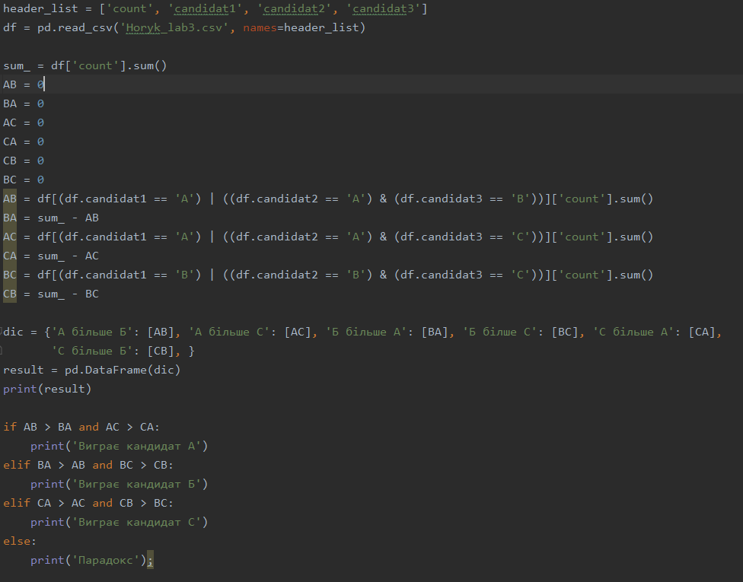
Метод Борда:
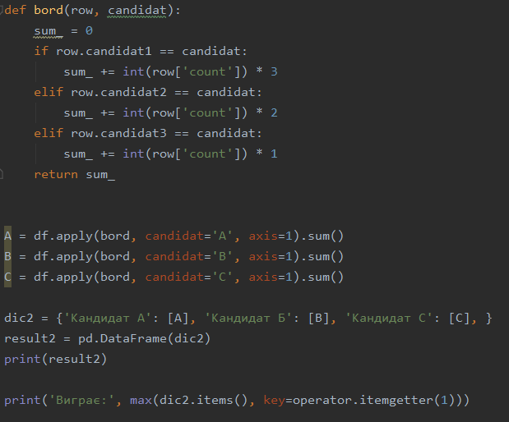

Результати виконання програми:
Метод Кондорсе:
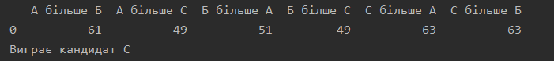

Метод Борда:
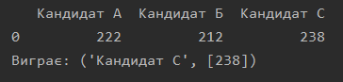

Висновок
Отримав практичні навички використання різних методів колективного голосування для рішення проблем. Провів обрахунок для кожного з методів. Реалізував програму, яка розв'язує дану задачу за допомогою мови програмування Python.

